Oreicchiette au pistou de roquette, jambon et basilic thaï: des pâtes selon William Ledeuil
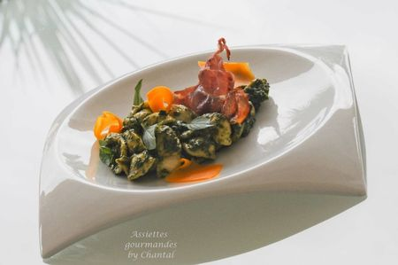
Ingrédients (pour 4 personnes):
300 g d'oreicchiette, 2 tranches de jambon de Bayonne (ou de jambon ibérique), 80 g de mimolette, 10 feuilles de basilic thaï, huile d'olive très fruitée, gros sel
Pistou de roquette (Ruccola): 100 g de roquette, 2 bottes de basilic, 2 gousses d'ail, 6 cuil. à s. d'huile d'olive très fruitée, fleur de sel.
Préparation:
Préparer le pistou: peler les gousses d'ail et mixer tous les ingrédients pour obtenir un pestou bien vert.
Faire cuire les pâtes al dente dans un grand volume d'eau froide salée pendant 7 à 8 minutes (lire les consignes sur le paquet).
Egoutter. Les déposer dans une sauteuse, ajouter le pesto de roquette, un filet d'huile d'olive, (et 3 cuil. à s. d'eau ou de bouillon de volaille si le mélange est trop sec). Mélanger pour bien enrober les pâtes.
Couper les tranches de jambon en 2 et les faire griller dans une poêle très chaude.
Répartir les oreicchiettes dans les assiettes, ajouter les feuilles de basilic thaï et quelques copeaux de mimolette coupés finement avec un couteau économe. Arroser d'un filet d'huile d'olive...
Assiettes Gourmandes
http://assiettesduchef.canalblog.com
assiettes.gourmandes@yahoo.fr

